Robot Arm

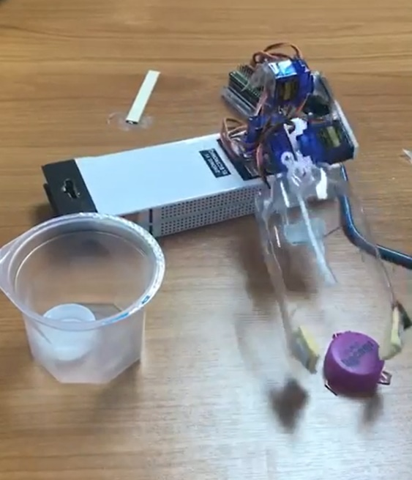

**วิธีคิด การทํางานของโปรแกรมโดยย่อ**

1.บิดแขนลงไปที่ตำแหน่งของวัตถุสิ่งของที่จะจับ

2.จับวัตถุโดยการใช้มอเตอร์ตัวบนสุดที่ทำส่วนมือจับ โดยหาวัสดุเหลือใช้คือขวดพลาสติกโดยเมื่อดึงเอนสามารถหนีบวัตถุได้

3.จับยกวัตถุขึ้นมาแล้วบิดแขนไปยังตำแหน่งที่จะปล่อย

4.คลายเอนเพื่อปล่อยวัตถุสิ่งของแล้ววนกลับไปที่เดิม

<https://www.youtube.com/watch?v=bUwP2O32vrM&feature=youtu.be>